**新 书 推 荐**

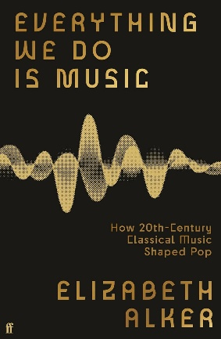**中文书名：《万物皆乐：20世纪古典音乐如何塑造流行乐》**

**英文书名：EVERYTHING WE DO IS MUSIC: How 20th-Century Classical Music Shaped Pop\***

**作 者：Elizabeth Alker**

**出 版 社：Faber & Faber**

**代理公司：DHA/ANA/Winney**

**页 数：352页**

**出版时间：2025年7月**

**代理地区：中国大陆、台湾**

**审读资料：电子稿**

**类 型：大众文化**

**内容简介:**

一部全景式探索流行乐与摇滚乐如何被古典音乐先驱者们所改变的著作。

流行乐与摇滚乐的世界，深深受惠于鲜为人知的古典实验主义。《万物皆乐》追溯了其间的直接谱系：

* 从皮埃尔·亨利（Pierre Henry）的具体音乐（musique concrète）到披头士乐队（The Beatles）的《明日永难知》（"Tomorrow Never Knows"）
* 从卡尔海因茨·斯托克豪森（Karlheinz Stockhausen）的电子乐创新到唐娜·桑默（Donna Summer）的《我感受到了爱》（"I Feel Love"）
* 从安东·布鲁克纳（Anton Bruckner）的交响乐宏大规模，经由格伦·布兰卡（Glenn Branca）的吉他管弦乐，到音速青年乐队（Sonic Youth）

通过对保罗·麦卡特尼（Paul McCartney）、史蒂夫·莱奇（Steve Reich）、拉蒙特·扬（La Monte Young）、尼尔斯·弗拉姆（Nils Frahm）、强尼·格林伍德（Jonny Greenwood）等人的独家访谈，奥克揭示了这些音乐世界如何持续碰撞与合作。本书打破了它们彼此割裂的神话，展现了一个世纪以来激进的跨界融合如何重新定义了流行音乐的疆界。

**目录：**

前奏：戏谑（Giocoso）

1　昨日、快进、点击

2　迪斯科在德意志

3　修补匠、大提琴家、发明家、间谍

4　人—机

5　不完美的音高

6　潘德列茨基、波兰声鸣主义与流行音乐

　　最具洞察力的头脑

7　我们静默的安比恩未来

8　被嗡鸣声运送

9　聆听即行动

10　从布鲁克纳到垃圾摇滚的诞生

11　太平洋之境

12　献给E世代的安比恩浩室

终曲：有灵魂地（Con Anima）

注释

参考文献

图片版权

索引

**作者简介:**

。**伊丽莎白·奥克（Elizabeth Alker）** 是BBC广播三台（BBC Radio 3）的主持人，主持《无界古典》（Unclassified）节目以及周末版的《早餐》（Breakfast）节目。她于2005年以BBC广播四台（Radio 4）研究员的身份加入BBC，后成为BBC广播六台音乐频道（BBC Radio 6 Music）的记者和主持人。毕业后，她曾担任环球古典（Universal Classics）的星探。

**感谢您的阅读！**

**请将反馈信息发至:版权负责人**

**Email**:[**Rights@nurnberg.com.cn**](mailto:Rights@nurnberg.com.cn)

安德鲁·纳伯格联合国际有限公司北京代表处

北京市海淀区中关村大街甲59号中国人民大学文化大厦1705室, 邮编:100872

电话:010-82504106, 传真:010-82504200

公司网址:[http://www.nurnberg.com.cn](http://www.nurnberg.com.cn/)

书目下载:<http://www.nurnberg.com.cn/booklist_zh/list.aspx>

书讯浏览:<http://www.nurnberg.com.cn/book/book.aspx>

视频推荐:<http://www.nurnberg.com.cn/video/video.aspx>

豆瓣小站:<http://site.douban.com/110577/>

新浪微博:[安德鲁纳伯格公司的微博_微博 (weibo.com)](https://weibo.com/1877653117/profile?topnav=1&wvr=6)

微信订阅号:ANABJ2002

